[南方医科大学深圳医院与广东医科大学附属医院合作的论文被质疑！](https://mp.weixin.qq.com/s?__biz=MzkwMjg4NjU1MQ==&mid=2247488071&idx=1&sn=eee190fc18b4c308b07aa04c85c00528&chksm=c1e6dba0d40bb1c0577349fc6f12e42cb6282ddee9e62c0e11b1d0b85491d4efbfbfec2bba5d&scene=126&sessionid=1741972418)

学术红警[学术红警](javascript:void(0);)2025-03-12 21:58:26山东

2020年2月，南方医科大学深圳医院麻醉科Youtan Liu、Ting Gong与广东医科大学附属医院麻醉科Jing Tang在期刊Oxidative Medicine and Cellular Longevity 上发表一篇研究论文。

**论文题目**：Bcl-2 Proteins Regulate Mitophagy in Lipopolysaccharide-Induced Acute Lung Injury via PINK1/Parkin Signaling Pathway

**论文作者**：Zhihao Zhang , Zhugui Chen , Ruimeng Liu , Qingchun Liang , Zhiyong Peng , Shuang Yin , Jing Tang（通讯作者，音译，唐靖）, Ting Gong（通讯作者，音译，龚婷）,Youtan Liu（通讯作者，音译，刘友坦）

**论文单位：南方医科大学深圳医院麻醉科、广东医科大学附属医院麻醉科**

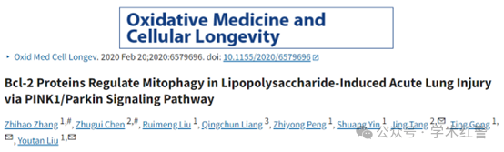

**2025年3月，国际打假人Amathusia phidippus在Pubpeer提出质疑：**

图1（d）和图4（i）中的对照组图像看起来非常相似。

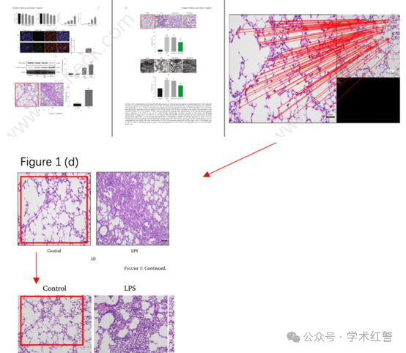

**消息来源：**

**https://pubpeer.com/publications/0D5F94705C020E0AB3252B3D91E35A/**

**郑重声明：**

信息来源Pubpeer及相关期刊

如有侵权，请联系删除

QQ 3861453094